Анализ итоговой аттестации учащихся
МАОУ Черемшанская СОШ
в 2016-2017 учебном году
Анализ государственной итоговой аттестации учащихся 9, 11 классов МАОУ Черемшанская СОШ в 2016-2017 учебном году.

1.Анализ итоговой аттестации учащихся 9 класса.

Государственная итоговая аттестация учащихся 9 классов является промежуточным результатом обучения. Но, несмотря на это, именно по результатам аттестации учащихся определяется результат деятельности педагогов, появляется возможность определить достижения и недостатки всего учебного процесса, наметить пути корректировки как уже сформированных знаний учащихся, так и самого процесса обучения.
В 2016-2017 учебном году Государственная итоговая аттестация учащихся 9 класса проводилась в формате ГИА. Основными направлениями работы администрации школы по подготовке к ГИА являлись:
- проведение тематических педсоветов;
- проведение родительских собраний;
- организация работы по консультированию учащихся;
- организация работы методических объединений школы /округа/;
- организация работы библиотекаря по вопросам помощи выпускникам;
- формирование и диагностика базы данных выпускного класса, сбор и уточнение данных по выпускникам;
- организация тренировочного тестирования по предметам;
- подготовка и обновление информационных стендов и страницы школьного сайта школы.
В процессе подготовки к ГИА участвовали учащиеся, учителя - предметники, администрация школы. Основными направлениями работы учителей-предметников по подготовке к итоговой аттестации были:
- изучение и анализ КИМов,
- проведение индивидуальных и групповых консультаций по предметам,
- работа с Интернет-ресурсами,
- информирование выпускников о последних изменениях и особенностях ГИА по предмету,
- приобретение литературы (с грифом ФИПИ) для подготовки к итоговой аттестации.
Кроме подготовки учащихся по тому или иному предмету, проводилась организационная работа по ознакомлению с порядком, процедурой, правилами и особенностями проведения ГИА-2017года.
Государственная итоговая аттестация учащихся 9 класса проводилась по 4-м предметам: 2 экзамена обязательных – русский язык и математика и два по выбору учащихся.
Большую работу по достижению качественной подготовки учащихся к итоговой аттестации провели классный руководитель и учителя, отвечающие за подготовку и проведение ГИА, в обязанности которых входили:
- подготовка документов для формирования базы данных выпускников;
- ознакомление учащихся и их родителей с нормативными документами по итоговой аттестации;
- мониторинг по распределению предметов по выбору;
- контроль посещаемости учащимися консультаций и дополнительных занятий;
- проведение консультаций, родительских собраний по подготовке и проведению ГИА-2017.
Оформлены информационные стенды для выпускников по вопросам подготовки к ГИА. На стендах размещены материалы:
- «Изменения в ГИА 2017»;
- телефоны «Горячей линии»;
- нужные сайты и ссылки для подготовки к ГИА-2017;
- советы выпускникам и родителям;
- расписание консультаций;
- расписание экзаменов по ГИА-2017.

С сентября 2016- 2017 учебного года в школе проходили тренировочные тестирования, административные контрольные работы по обязательным учебным предметам и выборным, составленные самими учителями, администрацией школы, районным отделом образования, ТОГИРРО.
При проведении государственной (итоговой) аттестации учащихся 9 класса школа руководствовалась нормативными документами, регламентирующими проведение государственной (итоговой) аттестации выпускников IХ классов в 2017 году. С нормативными документами преподаватели, обучающиеся и их родители (законные представители) ознакомлены в срок.

В 2016-2017 учебном году в 9 классе обучалось 11 человек, из них один ученик находился на очно-заочном обучении (предмет математика) Туякбаев Дандыбай. Все 11 обучающихся были допущены к государственной (итоговой) аттестации.

Количество участников ОГЭ (выбор предметов)

№ п/п | Предмет | Количество участников / % содержание выбора
№ п/п | Предмет | 2014-2015 | 2015-2016 | 2016-2017
1 | Русский язык | 14 / 100 | 16 / 100 | 10 / 100
2 | Математика | 14 / 100 | 16 / 100 | 10 / 100
3 | Обществознание | 4 / 28,6 | 15 / 93,8 | 7 / 70
4 | Химия | 0 | 0 | 2 / 20
5 | Биология | 0 | 10 / 62,5 | 5 / 50
6 | География | 0 | 1 / 6,3 | 5 / 50
7 | Физика | 0 | 4 / 25 | 1 / 10

Количество учащихся выбравших экзамены в форме ОГЭ по обществознанию самое наибольшее среди выборных предметов, увеличилось процентное содержание выбора предмета география, уменьшился выбор – биологии и физики, первый раз в этом году учащиеся сдавали предмет - химия.

Таблица результатов итоговой аттестации учащихся 9 класса в 2015-2016 учебном году (в формате ОГЭ).

№ п/п | ФИО учащегося | Русский язык | Математика | Алгебра | Геометрия | Обществознание | Химия | Физика | География | Биология
№ п/п | ФИО учащегося | Балл/ оценка | Балл/ оценка | Балл/ оценка | Балл/ оценка | Балл/ оценка | Балл/ оценка | Балл/ оценка | Балл/ оценка | Балл/ оценка
1 | Бондаренко Ирина Сергеевна | 17 / 3 | 7 / 3 | 4 / 3 | 3 / 3 | 16 / 3 |  |  |  | 18 / 3
2 | Ведяшкина Кристина Денисовна | 26 / 4 | 11 / 3 | 6 / 3 | 5 / 4 | 9 / 3 |  |  |  | 18 / 3
3 | Дзюба Полина Александровна | 34 / 5 | 24 / 5 | 16 / 5 | 8 / 5 |  | 34 / 5 |  |  | 38 / 5
4 | Дмитриев Станислав Александрович | 27 / 4 | 19 / 4 | 11 / 4 | 8 / 5 | 22 / 3 |  |  | 25 / 4
5 | Каймульдинова Айнагуль Сайлауевна | 27 / 4 | 18 / 4 | 11 / 4 | 7 / 4 |  | 30 / 5 |  |  | 33 / 4
6 | Ксенженко Александр Никитович | 12 / 3 | 6 / 3 | 5 / 3 | 1 / 3 | 10 / 3 |  |  | 13 / 3
7 | Куандыков Данияр Какашеевич | 30 / 4 | 18 / 4 | 12 / 4 | 6 / 4 | 29 / 4 |  |  | 22 / 4
8 | Рахматулина Снежанна Наримановна | 22 / 3 | 13 / 3 | 8 / 3 | 5 / 4 | 27 / 4 |  |  |  | 30 / 4
9 | Степанов Назар Федорович | 34 / 4 | 21 / 4 | 15 / 4 | 6 / 4 |  |  | 22 / 4 | 29 / 5
10 | Степанов Николай Федорович | 28 / 4 | 16 / 4 | 11 / 4 | 5 / 4 | 27 / 4 |  |  | 23 / 4
11 | Туякбаев Дандыбай Куандыкович |  | 7 / 3 | 4 / 3 | 3 / 3
 | Итог: | 10 | 11 | 11 | 11 | 7 | 2 | 1 | 5 | 5
 | «5» | 1 | 1 | 1 | 2 | 0 | 2 | 0 | 1 | 1
 | «4» | 6 | 5 | 5 | 6 | 3 | 0 | 1 | 3 | 2
 | «3» | 3 | 5 | 5 | 3 | 4 | 0 | 0 | 1 | 2
 | «2» | 0 | 0 | 0 | 0 | 0 | 0 | 0 | 0 | 0
 | % выполнения | 100 | 100 | 100 | 100 | 100 | 100 | 100 | 100 | 100
 | % качества | 70 | 54,5 | 54,5 | 72,7 | 42,9 | 100 | 100 | 80 | 60
 | Ср. балл | 25,7 | 14,5 | 9,4 | 5,2 | 20 | 32 | 22 | 22,4 | 27,4
 | Ср. оценка | 3,8 | 3,6 | 3,6 | 3,9 | 3,4 | 5 | 4 | 4 | 3,8
 | Ср. оценка район | 3,7 | 3,3 | 3,3 | 3,3 | 3,3 | 3,6 | 3,3 | 3,3 | 3,2

Сравнительная таблица за три года

 | Русский язык |  |  | Математика |  |  | Алгебра |  |  | Геометрия |  |  | Обществознание |  |  | Химия | Физика |  | География |  | Биология
Год | 2014-2015 | 2015-2016 | 2016-2017 | 2014-2015 | 2015-2016 | 2016-2017 | 2014-2015 | 2015-2016 | 2016-2017 | 2014-2015 | 2015-2016 | 2016-2017 | 2014-2015 | 2015-2016 | 2016-2017 | 2016-2017 | 2015-2016 | 2016-2017 | 2015-2016 | 2016-2017 | 2015-2016 | 2016-2017
ФИО учителя | Лушкова А. Р. | Лушкова А. Р. | Беженцева Н. В. | Гудковская И. С. | Гудковская И. С | Телегина Е. Я. | Гудковская И. С | Гудковская И. С | Телегина Е. Я. | Гудковская И. С | Гудковская И. С | Телегина Е. Я. | Фадеев И. О. | Фадеев И. О. | Фадеев И. О. | Бервицкая О. А. | Гудковская И. С | Гудковская И. С. | Ширкова И. В. | Ширкова И. В. | Ширкова И. В. | Ширкова И. В.
Количество сдававших | 14 | 16 | 10 | 14 | 16 | 11 | 14 | 16 | 11 | 14 | 16 | 11 | 4 | 15 | 7 | 2 | 4 | 1 | 1 | 5 | 10 | 5
«5» | 2 | 1 | 1 | 0 | 0 | 1 | 1 | 0 | 1 | 0 | 0 | 2 | 0 | 0 | 0 | 2 | 0 | 0 | 0 | 1 | 1 | 1
«4» | 4 | 5 | 6 | 4 | 6 | 5 | 2 | 6 | 5 | 7 | 4 | 6 | 2 | 3 | 3 | - | 2 | 1 | 1 | 3 | 3 | 2
«3» | 8 | 8 | 3 | 10 | 8 | 5 | 11 | 8 | 5 | 7 | 10 | 3 | 2 | 9 | 4 | - | 2 | - | 0 | 1 | 6 | 2
«2» | - | 2 | - | - | 2 | - | - | 2 | - | - | 2 | - | - | 3 | - | - | 0 | - | 0 | - | 0 | -
% выполнения | 100 | 88,5 | 100 | 100 | 88,5 | 100 | 100 | 88,5 | 100 | 100 | 88,5 | 100 | 100 | 80 | 100 | 100 | 100 | 100 | 100 | 100 | 100 | 100
% качества | 43 | 37,5 | 70 | 29 | 37,5 | 54,5 | 21 | 37,5 | 54,5 | 50 | 25 | 72,7 | 50 | 20 | 42,9 | 100 | 50 | 100 | 100 | 80 | 40 | 60
Ср. балл | 24,2 | 23,4 | 25,4 | 13,6 | 12,3 | 14,5 |  | 12,3 | 9,4 |  | 3,4 | 5,2 | 25,3 | 18,9 | 20 | 32 | 20,8 | 22 | 20 | 22,4 | 24,1 | 27,4
Ср. балл район |  | 27 |  |  | 11,4 |  |  | 8,2 |  |  | 3,1 |  |  | 20,4 |  |  | 17,4 |  | 15 |  | 18,7
Ср. оценка | 3,6 | 3,3 | 3,8 | 3,3 | 3,3 | 3,6 | 3,3 | 3,3 | 3,6 | 3,5 | 3,1 | 3,9 | 3,5 | 3 | 3,4 | 5 | 3,5 | 4 | 4 | 4 | 3,5 | 3,8
Ср. оценка район |  | 3,6 | 3,7 |  | 3,1 | 3,3 |  | 3 | 3,3 |  | 3 | 3,3 |  | 3,1 | 3,3 | 3,6 | 3,2 | 3,3 | 3 | 3,3 | 3 | 3,2

1.1 Экзамен по русскому языку. Учитель Беженцева Н. В.

Выполняло 10 учеников: «5»-1, «4»-6, «3»-3, «2»-0;
% выполнения- 100, % качества- 70%
средний балл- 25,7, средняя оценка- 3,8

№ п/п | ФИ учащегося | Бланк 1 | Бланк 2 | итого | Годовая оценка | Экзам. оценка | результат
1 | Бондаренко Ирина | 4 | 13 | 17 | 3 | 3 | Подтвердил
2 | Ведяшкина Кристина | 7 | 19 | 26 | 3 | 4 | Повысила
3 | Дзюба Полина | 11 | 23 | 34 | 4 | 5 | Повысила
4 | Дмитриев Станислав | 11 | 16 | 27 | 4 | 4 | Подтвердил
5 | Каймульдинова Айнагуль | 7 | 20 | 27 | 4 | 4 | Подтвердила
6 | Ксенженко Александр | 6 | 6 | 12 | 3 | 3 | Подтвердил
7 | Куандыков Данияр | 9 | 21 | 30 | 4 | 4 | Подтвердил
8 | Рахматулина Снежанна | 7 | 15 | 22 | 3 | 3 | Подтвердила
9 | Степанов Назар | 12 | 22 | 34 | 5 | 4 | Понизил
10 | Степанов Николай | 6 | 22 | 28 | 3 | 4 | Повысил

Анализ результатов выполнения показал, что все учащихся с работой по русскому языку справились. Степанов Назар не смог выполнить работу на «5», хотя за год у него поставлена «5». Ведяшкина Кристина, Дзюба Полина, Степанов Николай за экзамен получили оценку выше чем годовую. В основном у учащихся уровень сформированности важнейших речевых умений и языковых норм соответствует минимуму обязательного содержания основного общего образования по русскому языку. Учащиеся в целом овладели навыками анализа текста: передали содержание близко к тексту, сохранив его художественное своеобразие и логику изложения, четко сформировали основную мысль текста.
В сравнении с годовыми оценками 1 учащийся понизил результат знаний, 3 учащихся повысили.

Сравнительная диаграмма за три года

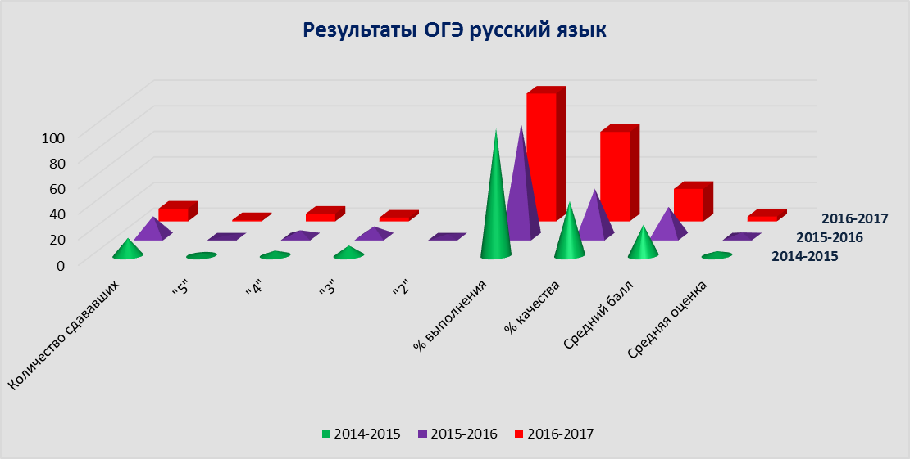
Из диаграммы видно, что результаты выше прошлогодних. Также выше средний балл и средняя оценка. В сравнении с районным показателем (по школе – 3,8, по району 3,7) средняя оценка в школе выше на 0,1.

1.2 Экзамен по математике. Учитель Телегина Е. Я.

Выполняло 11 учеников:
по математике «5»- 1, «4»-5, «3»-5, «2»-0; % выполнения 100, % качества- 54,5; средний балл-14,5, средняя оценка- 3,6
по алгебре «5»- 1, «4»-5, «3»-5, «2»-0; % выполнения- 100, % качества- 54,5; средний балл-9,4, средняя оценка- 3,6
по геометрии «5»- 2, «4»-6, «3»-3 «2»-0; % выполнения- 100, % качества- 72,7, средний балл – 5,2, средняя оценка- 3,9

№ п/п | ФИО | Первичный балл по алгебре | Первичный балл по геометрии | Сумма баллов | Алгебра |  | Геометрия |  | Результат Алгебра | Результат Геометрия
 |  |  |  |  | год | экз | год | экз | Результат Алгебра | Результат Геометрия
1 | Бондаренко Ирина | 4 | 3 | 7 | 3 | 3 | 3 | 3 | Подтв. | Подтв.
2 | Ведяшкина Кристина | 6 | 5 | 11 | 3 | 3 | 3 | 4 | Подтв. | Повыс.
3 | Дзюба Полина | 16 | 8 | 24 | 4 | 5 | 4 | 5 | Повыс | Повыс
4 | Дмитриев Станислав | 11 | 8 | 19 | 4 | 4 | 4 | 5 | Подтв | Повыс.
5 | Каймульдинова Айнагуль | 11 | 7 | 18 | 4 | 4 | 4 | 4 | Подтв. | Подтв
6 | Ксенженко Александр | 5 | 1 | 6 | 3 | 3 | 3 | 3 | Подтв | Подтв
7 | Куандыков Данияр | 12 | 6 | 18 | 3 | 4 | 3 | 4 | Повыс | Повыс
8 | Рахматулина Снежанна | 8 | 5 | 13 | 3 | 3 | 3 | 4 | Подтв. | Повыс
9 | Степанов Назар | 15 | 6 | 21 | 4 | 4 | 4 | 4 | Подтв | Подтв
10 | Степанов Николай | 11 | 5 | 16 | 3 | 4 | 3 | 4 | Повыс | Повыс
11 | Туякбаев Дандыбай | 4 | 3 | 7 | 3 | 3 | 3 | 3 | Подтв | Подтв

Все учащиеся справились с заданиями ОГЭ по математике. Пятеро учащихся получили оценки выше чем годовые: Ведяшкина Кристина (по геометрии), Дзюба Полина (по алгебре и геометрии), Дмитриев Станислав (по геометрии), Куандыков Данияр (по алгебре и геометрии) Рахматулина Снежанна (по геометрии), Степанов Николай (по алгебре и геометрии) остальные учащиеся подтвердили свои знания по математике. При выполнении экзаменационных заданий учащиеся в основном решали задания первой части, задания второй части решали четверо учащихся Дзюба Полина (№ 21 модуль «Алгебра», № 24 модуль «Геометрия»), Дмитриев Станислав (№ 24 модуль «Геометрия»), Каймульдинова Айнагуль (№ 24 модуль «Геометрия»), Степанов Назар (№ 21 модуль «Алгебра», № 24 модуль «Геометрия»).

Сравнительная диаграмма за три года по математике (по модулям)
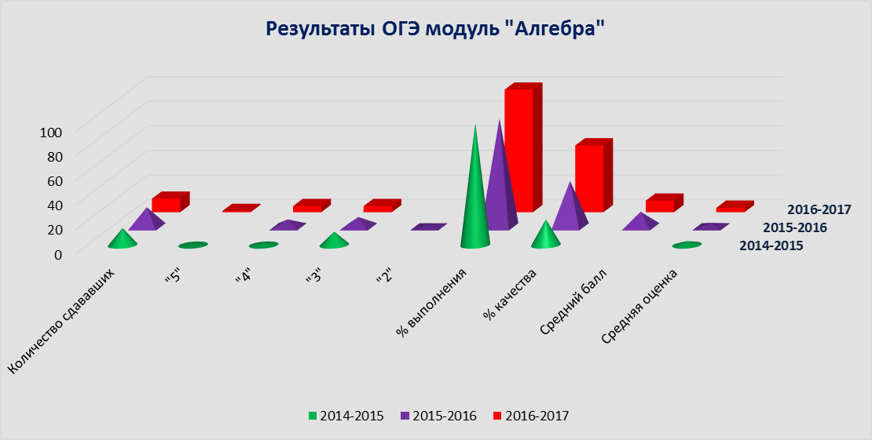

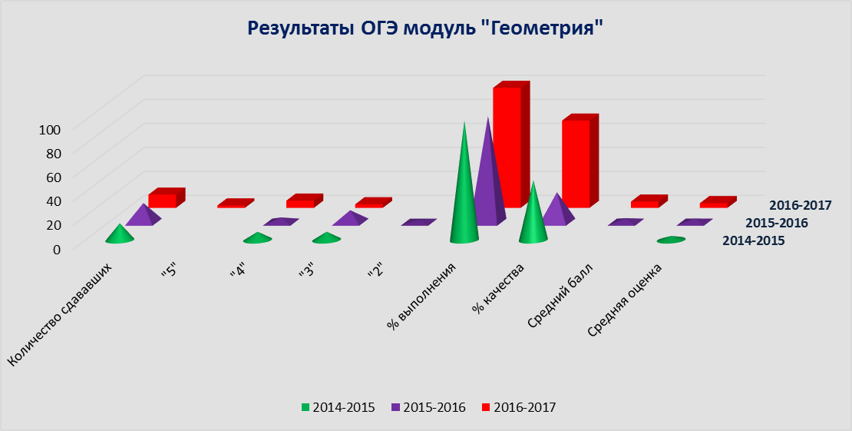

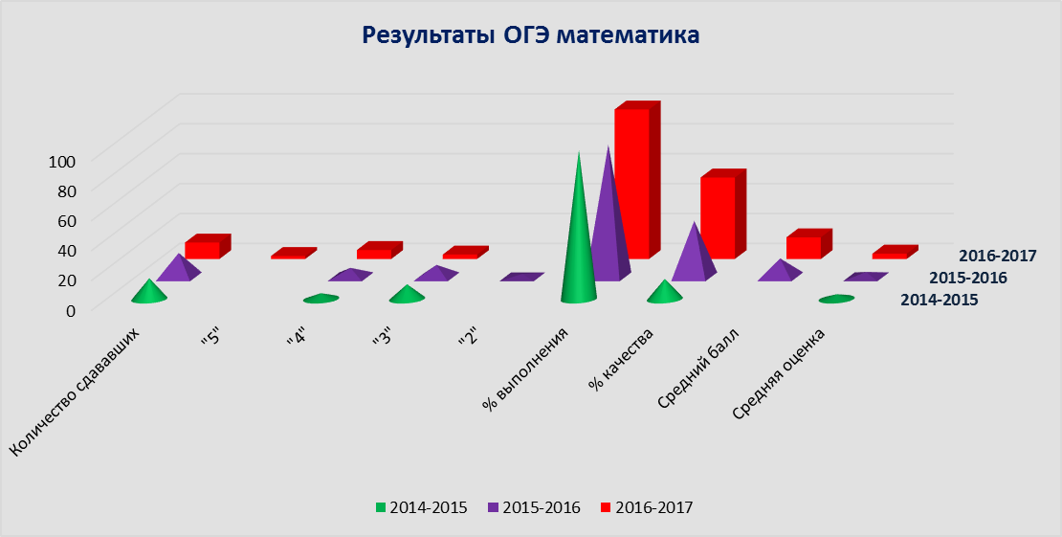
Результаты качества по каждому модулю и в общем по математике выше результатов прошлого года. Средний балл повысился с 12,3 до 14,5. Итоги выполнения заданий базового уровня показывают, что контролируемые на базовом уровне элементы минимума содержания курса математики (алгебры и геометрии) усвоены всеми учащимися. Задания повышенного уровня сложности смогли решить 4 учащихся. Средняя оценка по предмету (3,6) выше районной (3,3) на 0,3.

1.3 Экзамен по обществознанию. Учитель Фадеев И. О.
Сдавали 7 учащихся.
Результат: «5»-0, «4»-3, «3»-4, «2»-0, % выполнения – 100, % качества – 42,9, средняя оценка- 3,4

№ п/п | ФИ учащегося | Бланк 1 | Бланк 2 | итого | Годовая оценка | Экзамен оценка | результат
1 | Бондаренко Ирина | 12 | 4 | 16 | 3 | 3 | Подтвердила
2 | Ведяшкина Кристина | 7 | 2 | 9 | 3 | 3 | Подтвердила
3 | Дмитриев Станислав | 13 | 9 | 22 | 5 | 3 | Понизил
4 | Ксенженко Александр | 7 | 3 | 10 | 3 | 3 | Подтвердил
5 | Куандыков Данияр | 21 | 8 | 29 | 4 | 4 | Подтвердил
6 | Рахматулина Снежанна | 22 | 5 | 27 | 5 | 4 | Понизила
7 | Степанов Николай | 19 | 8 | 27 | 4 | 4 | Подтвердил

Пятеро учащихся подтвердили свои оценки, двое учащихся не подтвердили годовые оценки. Учащиеся получившие оценки ОГЭ ниже чем годовые: Дмитриев Станислав, Рахматулина Снежанна. Результаты экзамена показали, что учащиеся слабо подготовлены к экзамену, в основном все баллы заработаны за счет первой части, т. е. базовой

Сравнительная диаграмма за три года

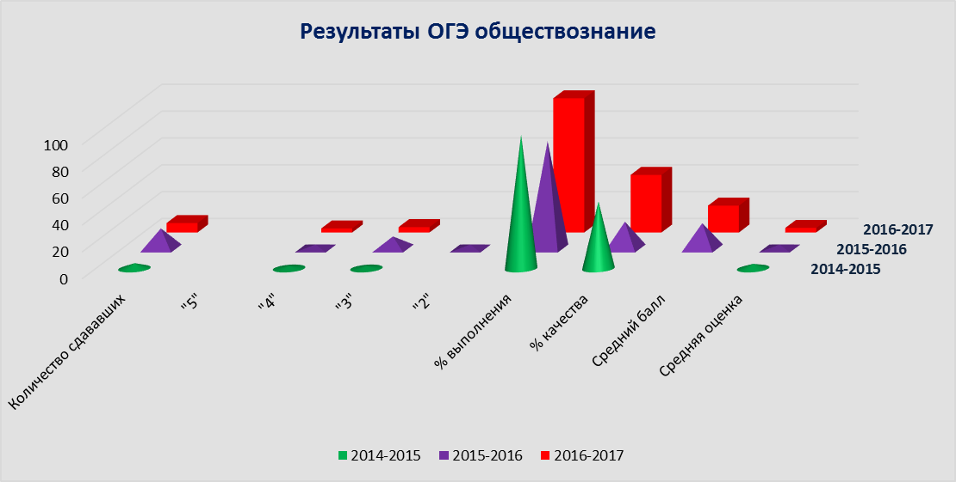

Результаты по предмету по сравнению с прошлым годом улучшились.

1.4 Экзамен по химии. Учитель Бервицкая О. А.
Сдавали 2 учащихся.
Результат: «5»-2, «4»-0, «3»-0, «2»-0, % выполнения 100; % качества – 100;
средняя оценка- 5.

№ п/п | ФИ учащегося | Бланк 1 | Бланк 2 | итого | Годовая оценка | Экзам оценка | результат
1 | Дзюба Полина | 23 | 11 | 34 | 5 | 5 | Подтвердила
2 | Каймульдинова Айнагуль | 19 | 11 | 30 | 4 | 5 | Повысила

Учащихся справились с работой, подтвердила знания по предмету 1 ученица Дзюба Полина, вторая ученица, Каймульдинова Айнагуль, показала знания выше, чем в году. По сравнению с районным показателем средняя оценка по школе выше на 1,4: средняя оценка /район/школа/ - 3,6/5.
1.5 Экзамен по биологии. Учитель Ширкова И. В.
Сдавали 5 учащихся.
Результат: «5»-1, «4»-2, «3»-2, «2»-0, % процент выполнения – 100, % качества - 60:
средняя оценка- 3,8.

№ п/п | ФИ учащегося | Бланк 1 | Бланк 2 | итого | Годовая оценка | Экзам оценка | результат
1 | Бондаренко Ирина | 16 | 2 | 18 | 3 | 3 | Подтвердила
2 | Ведяшкина Кристина | 18 | 0 | 18 | 3 | 3 | Подтвердила
3 | Дзюба Полина | 29 | 9 | 38 | 4 | 5 | Повысила
4 | Каймульдинова Айнагуль | 30 | 3 | 33 | 4 | 4 | Подтвердила
5 | Рахматулина Снежанна | 24 | 6 | 30 | 4 | 4 | Подтвердила

Анализ результатов выполнения показал, что все учащиеся с работой по биологии справились. В основном все учащиеся подтвердили свои годовые оценки. Дзюба Полина показала результат выше годового.
По сравнению с районным показателем средняя оценка по школе выше на 0,6: средняя оценка /район/школа/ - 3,2/3,8.

Сравнительная диаграмма за два года
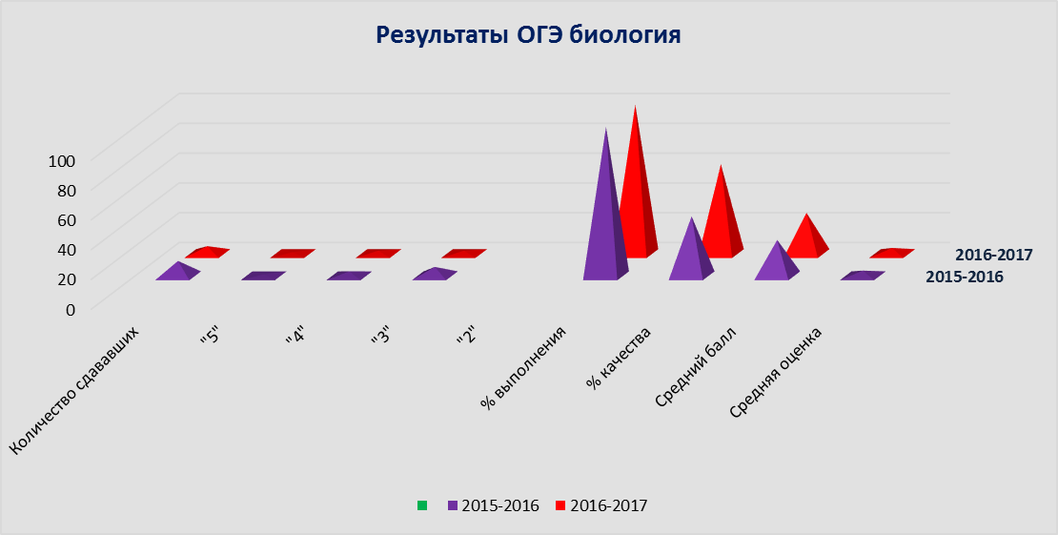

1.6 Экзамен по географии. Учитель Ширкова И. В.
Сдавали 5 учащихся.
Результат: «5»-1, «4»-3, «3»-1, «2»-0, % выполнения – 100; % качества – 80;
средняя оценка- 4.

№ п/п | ФИ учащегося | Бланк 1 | Бланк 2 | итого | Годовая оценка | Экзам оценка | результат
1 | Дмитриев Станислав | 23 | 2 | 25 | 4 | 4 | Подтвердил
2 | Ксенженко Александр | 12 | 1 | 13 | 3 | 3 | Подтвердил
3 | Куандыков Данияр | 21 | 1 | 22 | 4 | 4 | Подтвердил
4 | Степанов Назар | 26 | 3 | 29 | 4 | 5 | Повысил
5 | Степанов Николай | 21 | 2 | 23 | 4 | 4 | Подтвердил

В экзаменационных испытаниях по географии принимал участие пять учащихся.Анализ результатов выполнения показал, что учащийся с работой по географии справился, так же один учащийся показал знания выше, чем в школе.
По сравнению с районным показателем средняя оценка по школе выше: средняя оценка /район/школа/ - 3,3/4.
Сравнительная диаграмма за два года
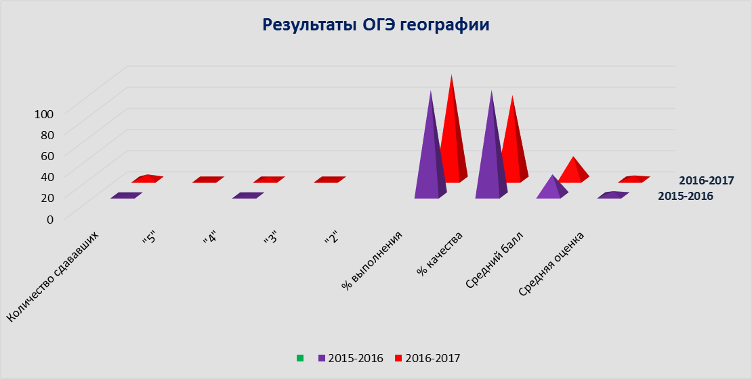

1.7 Экзамен по физики. Учитель Гудковская И. С.
Сдавали 1 учащихся.
Результат: «5»-0, «4»-1, «3»-0, «2»-0, % выполнения – 100; % качества – 100;
средняя оценка- 3,5.

№ п/п | ФИ учащегося | Бланк 1 | Бланк 2 | итого | Годовая оценка | Экзам оценка | результат
1 | Степанов Назар | 16 | 6 | 22 | 4 | 4 | Подтвердил

В экзаменационных испытаниях по физии принимал участие учащийся. Анализ результатов выполнения показал, что обучающийся с работой по физики справился и подтвердил свои знания.
По сравнению с районным показателем средняя оценка по школе выше: средняя оценка /район/школа/ - 3,2/3,8.

Сравнительная диаграмма за два года
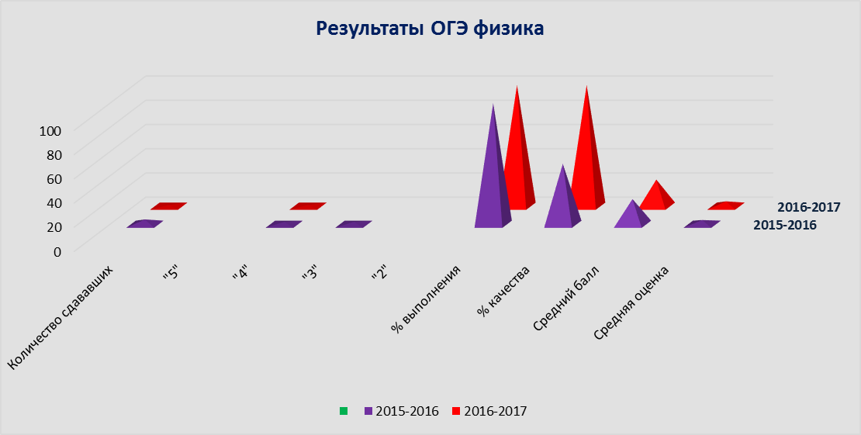

Общий вывод: Анализ результатов итоговой аттестации позволяет сделать вывод о том, что качество знаний учащихся 9 класса соответствует государственным образовательным стандартам, учебный процесс в школе идет удовлетворительно, уровень подготовки по сдаваемым предметам стабилен. Но аттестационные мероприятия продемонстрировали определенные недостатки в работе учителей. Они связаны прежде всего с формированием учебных умений как инструмента познания и развития учащихся, в следующем учебном году необходимо повысить качество преподавания по обществознанию – как часто выбираемому предмету основной массой учащихся. Вести постоянную работу над подготовкой к сдаче предметов по выбору. Готовить учеников психологически к экзамену. Держать более тесную связь с родителями по вопросу самостоятельной подготовки учащихся к экзаменам, более обдуманному выбору предметов для сдачи.

2. Анализ итоговой аттестации учащихся 11 класса.

Таблица результатов итоговой аттестации учащихся 11 класса в 2016-2017 учебном году.

№ п/п | Ф.И учащегося | Русский язык | Математика  (базовый) | Математика (профильный) | Физика | Математика (базовый) (резерв) | Математика (базовый) с учётом пересдачи на 15 сентября
№ п/п | Ф.И учащегося | Русский язык | Баллы/оценка | Математика (профильный) | Физика | Баллы/оценка
1 | Банифатьева Любовь | 8 | 0 / 2 |  |  |  | 0/2
2 | Батурин Сергей | 57 | 11 / 3 |  |  |  | 11/3
3 | Бевзо Светлана | 67 | 17 / 5 |  |  |  | 17/5
4 | Гудковский Дмитрий | 67 | 15 / 4 | 27 | 51 |  | 15/4
5 | Дмитриев Евгений | 41 | 8 / 3 |  |  |  | 8/3
6 | Заворохина Лилия | 56 | 3 / 2 |  |  | 12/4 | 12/4
7 | Казакова Ангелина | 61 | 16 / 4 |  |  |  | 16/4
8 | Канов Александр | 36 | 1 / 2 |  |  | 8/3 | 8/3
9 | Лайдигер Игорь | 46 | 3 / 2 |  |  | 12/4 | 12/4
10 | Лапа Григорий | 69 | 17 / 5 | 39 |  |  | 17/5
11 | Омаров Бахтияр | 81 |  | 70 | 56
12 | Редозубов Илья | 55 | 13 / 4 |  |  |  | 13/4
13 | Туякбаев Кайрат | 54 | 12 / 4 |  |  |  | 12/4
ш | % выполнения | 92,3 | 69,2 | 100 | 100 |  | 92
 | средний балл/ ср оценка | 53,7 | 9,7 / 3,3 | 45,3 | 53,5 |  | 10,8/3,5
р | средний балл/ ср оценка | 57,2 | / 3,6 | 33 | 44,3

В классе обучалось 13 учеников. К итоговой аттестации допущено 13 учеников. По Положению об итоговой аттестации учащихся для выпускников 11 класса ОУ обязательными были экзамены по русскому языку и математике. Остальные предметы итоговой аттестации определены по выбору выпускников: обществознание- 6 (в 2015-2016 уч. г. – 7; 2014-2015 уч. г. – 4), физика – 4 (2015-2016 уч. г. – 3).

2.1. Экзамен по русскому языку. Учитель Лушкова А. Р.
Сдавали 13 учеников. % выполнения- 92,3, средний балл- 53,7 (42 в 2014-2015 уч.г, 46,1 в 2015-2016 уч. г.).
Сравнение ЕГЭ по русскому языку с районными показателями за 5 лет
(% выполнения/ средний балл)

Учебный год | Ишимский р-он | Черемшанская СОШ
2012-2013 | 100 / 62,8 | 100/57,9
2013-2014 | 98 / 54 | 93/44,2
2014-2015 | 98,6 / 58 | 83/42
2015-2016 | / 57,1 | 92,9/46,1
2016-2017 | / 57,2 | 92,3/53,7

Вывод: из сравнительной таблицы видно, что выполнение ЕГЭ в этом учебном году составляет, средний балл 53,7- это ниже среднего районного балла на 3,5. Баллы выпускников по русскому языку от 8 до 69 (от 39 до 73 в 2012-13уч.г, от 22 до 67 в 2013-14уч.г, от 12 до 65 в 2014-2015 уч. г, от 17 до 72 в 2015-2016 уч. г.). Один выпускник не справился с работой Банифатьева Любовь, не набрала минимального количества баллов, причиной послужила недостаточная подготовка к экзамену, весьма несерьезное отношение, как выпускницы, так и её родителей к учебе.

2.2. Экзамен по математике. Учитель Гудковская И. С.
Сдавали 13 учеников, из них 12 учащихся выбрали экзамены по базовому уровню, 1 по профильному уровню и двое по двум уровням. С базовым уровнем справились 8 выпускников, не справились - 4, с профильным уровнем справились 3 выпускника. 3-е учащихся были допущены к пересдаче экзамена в резервный день, все 3 сдавали базовый уровень. Пересдача была неуспешной, ни один учащийся не смог получить минимального количества баллов для получения аттестата. Таким образом с экзаменом по математике справились только 9 выпускников, что составляет 64,3% всех учащихся, средний балл (профильный уровень) 33 (41,9 в 2011-12 уч.году, 41,6 в 2012-13 уч.г, 23 в 2013-14 уч.г, 16 в 2014-2015 уч г, 32 – 2016-2017 уч. г)).

Сравнение ЕГЭ по математике с районными показателями за 5 лет
(% выполнения/ средний балл)

Учебный год | Ишимский район | Черемшанская СОШ
2012-2013 | 99/46,4 | 100/41,6
2013-2014 | 94/29,4 | 86/23
2014-2015 |  | Профильный 25/16  Базовый 67/6,2
2015-2016 |  | Профильный 34,24/32  Базовый 12,2/9,8
2016-2017 | /33 | Профильный 100/45,3  Базовый 67/9,7

Вывод: из сравнительной таблицы видно, что выполнение ЕГЭ по математике в этом учебном году выше показателей прошлого года по профильному уровню и базовому уровню, и выше показателей за предыдущие периоды, средний балл по профильному уровню – 45,3, по базовому - 9,7. Баллы учеников по математике профильный уровень и от 27 до 70 по базавому уровню от 0 до 17 баллов.

2.3 Экзамен по обществознанию. Учитель Фадеев И.О.
Выбрали 6 учащихся, но все учащиеся отказались от сдачи экзамена.

2.4 Экзамен по физике. Учитель Гудковская И. С.
Сдавали 2 ученика: % выполнения – 100; средний балл – 53,5 (2015-2016 уч. г. - % выполнения- 100, средний балл- 46). Средний балл выше районного показателя – на 9,2 балла

Общий вывод по итоговой аттестации в 11 классе в 2016-2017 учебном году.
Анализ результатов государственной (итоговой) аттестации выпускников 11 класса свидетельствует, что:
Из 13 допущенных к итоговой аттестации учеников прошли испытания только 9 выпускников. Таким образом успешно прошли аттестацию 64,3% выпускников (1 выпускник не сдал экзамены в формате ЕГЭ по русскому языку и по математике. Лайдигер Игорь, Канов Александр и Заворохина Лилия пересдали математику в резервный срок.
Сдавали только 2 обязательных экзамена 10 выпускников (5 в 2012-13 уч.г, 5 в 2013-14 уч.г, 12 в 2014-15 уч.г, 14 в 2015 – 2016 уч. г)).
Три экзамена – 2 (5 в 2011-12 уч.г, 9 в 2012-13 уч.г, 2 в 2013-14 уч.г, 9 в 2014 – 2015 уч г, 1 в 2014-2015 уч г, 3 в 2015 -2016 уч. г.))
Получили аттестаты о среднем полном образовании только с хорошими и отличными оценками 5 учеников – 38,5% (28% в 2011-12 уч.г, 47% в 2012-13 уч.г, 29% в 2013-14 уч.г, 25% в 2014-2015 уч г, 35,7% - 2015-2016 уч.г).
При подготовке к ЕГЭ в школе проводились тренировочные районные, областные, внутришкольные тестирования, административные контрольные работы. По результатам проверочных работ составлялись диагностические карты успешности ученика, что помогало выявить пробелы в знаниях выпускников. Вместе с тем, по большинству предметов средние баллы ниже среднерайонных. Очень плохие результаты ученики показали при сдаче ЕГЭ по математике.
Причиной плохих результатов послужило то, что ученики этого класса в основной своей массе пришли в старшие классы без желания учиться, только по настоянию родителей, которые побоялись смены школы на другое учебное учреждение после окончания 9 класса. При всех стараниях педагогического коллектива, ему не удалось сделать выпуск успешным. Контроль со стороны родителей был крайне ослаблен, хотя классный руководитель и администрация школы держали с ними постоянную связь, через индивидуальные встречи, телефонные разговоры, родительские собрания. Педагогическому коллективу необходимо проанализировать результаты ЕГЭ и сделать соответствующие выводы, провести родительские собрания для родителей 11 класса, довести до сведения родителей результаты итоговой аттестации выпускников 2017 года.

Старший методист: Телегина Е. Я.
Директор школы: Болтунов Н.Е.

